ИЗУЧЕНИЕ И СРАВНЕНИЕ ПЕНООБРАЗУЮЩЕЙ СПОСОБНОСТИ ШАМПУНЕЙ РАЗЛИЧНЫХ СОСТАВОВ
Объекты исследования
Объектами исследования являются шампуни для волос восстанавливающего действия производства компании N.: образец 1, образец 2, образец 3.
Состав шампуней и характеристики компонентов
Далее мы рассмотрим состав шампуней (таблица 1) и характеристику каждого компонента. Состав образцов был взят из открытых источников: сайт производителя, потребительская упаковка.
Таблица 1.Состав шампуней
Шампунь «образец 1» | Шампунь «образец 2» | Шампунь «образец 3»
Aqua | Aqua | Aqua
Sodium Laureth Sulfate | Sodium Laureth Sulfate | Sodium Laureth Sulfate
Cocamidopropyl Betaine | Cocamidopropyl Betaine | Sodium Lauroyl Sarcosinate
Cocamide DEA | Sodium Laureth-5 Carboxylate | PEG-4 Rapeseedamine
Decyl Glucoside | PEG-4 Rapeseedamine | Cocamidopropyl Betaine
PEG-7 Glyceryl Cocoate | Glycol Distearate (and) Laureth-4 | Glycol Distearate
Betaine | PEG-40 Hydrogenated Castor Oil | Cocamide DEA
Продолжение таблицы 1
1 | 2 | 3
Glycol Distearate | Sodium Chloride | Polyquaternium-7
Laureth-4 | Polyquaternium-10 | Silicone Quaternium-18
Panthenol | Parfum | Trideceth-6
 | Butylphenyl Methylpropional | Trideceth-12
Parfum | Limonene | Hydrolyzed Quinoa
Limonene | Citronellol | PEG-40 Hydrogenated Castor Oil
Butylphenyl Methylpropional | Pantolactone | Parfum
Hexyl Cinnanal | Panthenol | Limonene
Linalool | Citric Acid | Benzyl Salicylate
Citronellol | Methylchloroisothiazolinone | Linalool
Guar Hydroxypropyltrimonium Chloride | Methylisothiazolinone | Sodium Chlorid
Sodium Chlorid |  | Camellia Oliefera (Sasanqua) Seed Oil
Citric Acid |  | Pantolactone
Methylchloroisothiazolinone |  | Citric Acid
Methylisothiazolinone |  | Argania Spinosa Kernel Oil
 |  | Benzophenone-4
 |  | Methylisothiazolinone
 |  | Methylchloroisothiazolinone
 |  | CI 15510

Определение пенообразующей способности по методу Росс-Майлса
Сущность метода заключается в определении высоты столба пены образовавшемся при свободном падении 200 см3 водного раствора анализируемого средства с высоты 900 мм на поверхность того же раствора.
Приготовление раствора:
Пенообразующую способность определяют для водного раствора моющего изделия с массовой долей 0,5%.
Навеску, взятую с погрешностью не более 0,01 г помещают в стакан, растворяют в 50-60 см³ жесткой воды, перемешивают до полного растворения, полученный раствор помещают в колбу доводят до 1000 см³ и перемешивают избегая пенообразования. Раствор готовят не позднее, чем за 30 минут и не ранее, чем за 2 часа до испытания.
Проведение испытания (прибор Росс-Майлса, рисунок 1)
300 см³ раствора доводят до температуры испытания, из это количества берут 50 см³ раствора, наливают в мерный цилиндр 4 по стенке таким образом, чтобы не образовывалась пена. Пипетку с раствором закрепляют в штативе таким образом, чтобы ее выходное отверстие находилось на расстоянии 900 мм от уровня жидкости в цилиндре и обеспечивание попадание струи в центр жидкости. Через 30 секунд после стечения жидкости из пипетки включают секундомер и определяют высоту образования столба пены (Н0), затем через 5 минут также определяют высоту пены (Н5). Если уровень столба пены имеет неровную поверхность, то за высоту принимают среднеарифметическое замеров максимум и минимум высот.
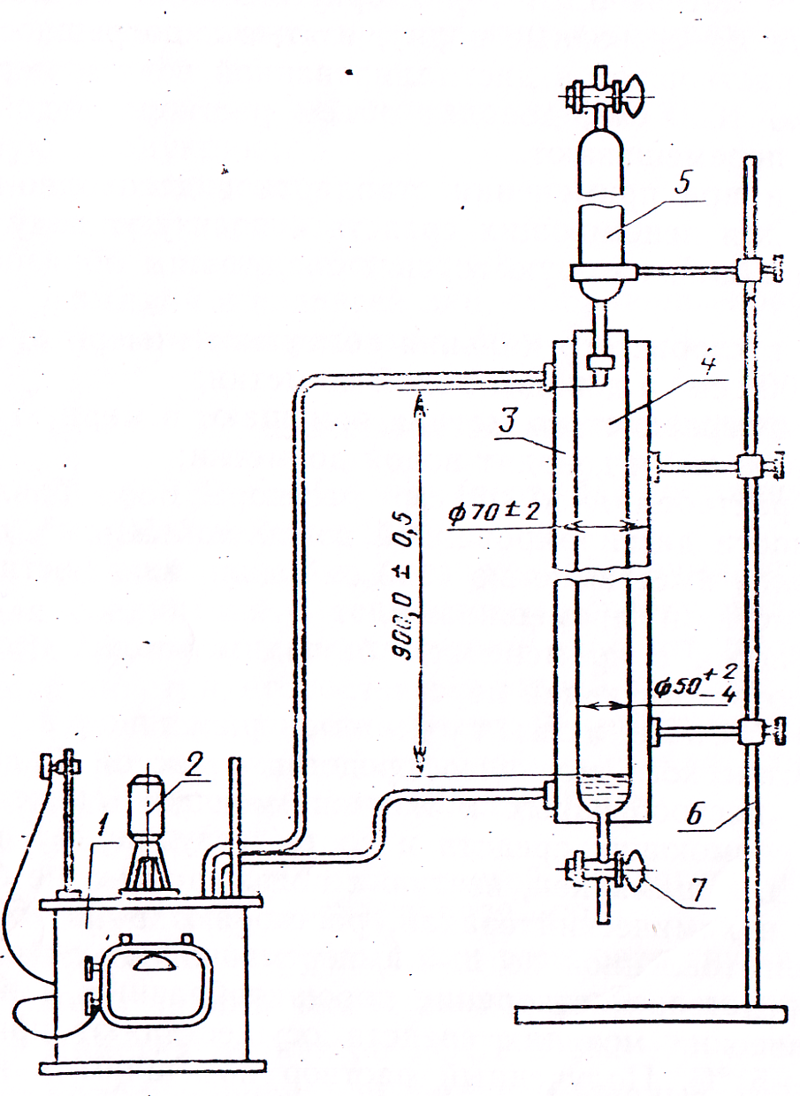
Рисунок 1.Прибор Росс-Майлса
1 – термостат, 2 – термометр, 3- водяная рубашка, 4- трубка, 5- пипетка, 6- штатив,7- запорный кран
Устойчивость пены определяется по формуле 1:
У=Н₅/Н₀ (1)
За окончательный результат принимают среднеарифметическое трех параллельных опытов, расхождение между которыми составляет не более 10 мм.
Хорошее пенообразование косвенно свидетельствует об оптимальном моющем действии. Плотная мелкая пена улучшает удаление загрязнений и жира. Пена адсорбирует частицы грязи, отрывая их с очищаемой поверхности и не позволяя им оседать на нее (принцип флотации). Последующим промыванием полностью удаляют загрязнения. Количество пены особенно важно в шампунях.
Качественные шампуни должны давать мелкодисперсную пену кремообразной консистенции, которая легко смывается, обладает структурной прочностью (устойчивостью) и не сползает на лицо. Данные показатели обеспечивают высокую моющую способность шампуней.
В изучаемых образцах шампуней были определены пенное число и устойчивость пены. Результаты представлены в таблице 2.
Таблица 2.Измерение пенообразующей способности
Образец | Но |  |  | Н5 |  | У |  |  | ГОСТ
 | 1 | 2 | Ср. | 1 | 2 | 1 | 2 | Ср. | Но | У
1 | 163 | 161 | 162 | 153 | 152 | 0,93 | 0,94 | 0,93 | Не менее 100 | Не менее 0,8
2 | 112 | 108 | 110 | 102 | 101 | 0,91 | 0,93 | 0,92
3 | 150 | 153 | 152 | 136 | 135 | 0,90 | 0,88 | 0,89
В ходе исследования было выявлено, что максимальная высота столба пены характерна для шампуня «1» (Н₀=163), а самая минимальная «2» (Н₀=112).
У всех трех шампуней наблюдается хорошая устойчивость пены в пределах от 0.89 до 0.93 (при нормативе 0.8).
Таким образом, все образцы соответствуют по показателю пенообразующая способность требованиям нормативных документов.
Выполнила: Таипова Радмила Николаевна. ФГБОУ ВО КНИТУ

